湖南医保经办事项详解：9、职工参保信息变更登记
邵阳医保 2024年02月28日 21:07 湖南


前期，“湘无恙”公众号依据《湖南省医疗保障经办政务服务事项清单（2023年版）》和《湖南省医疗保障经办政务服务事项办事指南（2023年版）》，已推送8项经办服务详细信息。
今天，继续推送第9期：“职工参保信息变更登记”的相关内容，欢迎收藏和转发。

“职工参保信息变更登记”指南

01
事项名称
职工参保信息变更登记。
02
受理单位
全省各级医疗保障经办机构（以下简称“医保经办机构”）。
03
服务对象
各类国家机关、企事业单位、社会团体、民办非企业单位和有雇工的个体工商户等用人单位职工及灵活就业人员。
04
办理渠道
（1）现场办理：各统筹区医保经办机构公布经办服务大厅办理地址、各乡镇（街道）政务服务大厅、各村（社区）便民服务中心（灵活就业人员参保信息变更登记可在乡镇或街道政务服务大厅、村或社区便民服务中心办理，且仅限于非关键信息）。
（2）线上办理：各统筹区医保经办机构向社会公布的网站、湖南省医疗保障网上服务大厅、湖南省政务服务平台等。
05
办理流程
（1）申请。申请人按属地管理原则通过线上或现场向医保经办机构提出职工参保信息变更登记申请。
（2）受理。医保经办机构工作人员受理申请人提交的申请材料，确认其是否属于受理范围、材料是否齐全。属于受理范围且材料齐全的当场受理，材料不全的一次性告知需补齐的材料并重新提交；不予受理的应告知理由。
（3）审核。医保经办机构对提交的材料进行审核，审核通过的予以变更登记，审核不通过的将原因告知申请人。
（4）办结。
06
办理材料
（1）医保电子凭证或有效身份证件或社保卡；
（2）《湖南省基本医疗保险职工参保信息变更登记表》（需加盖单位公章；表格样式附后，点击左下角“阅读原文”可下载电子版）
备注：变更姓名、性别、身份证号、参加工作时间、档案记载首次出生日期、人员身份、人员状态等关键信息的，应提供必要的佐证材料（复印件需单位核对原件并加盖单位公章）。
07
办理时限
即时办结。
08
查询方式
现场查询、线上查询（各统筹区医保经办机构公布电话、门户网站、手机APP或微信公众号等）。
09
监督电话
各统筹区医保经办机构向社会公布监督电话。
10
评价渠道
现场评价、线上评价、第三方评价等，并向社会公布。评价内容主要包括信息公开、办事效率、依法依规办理等。

职工参保信息变更登记办理流程图

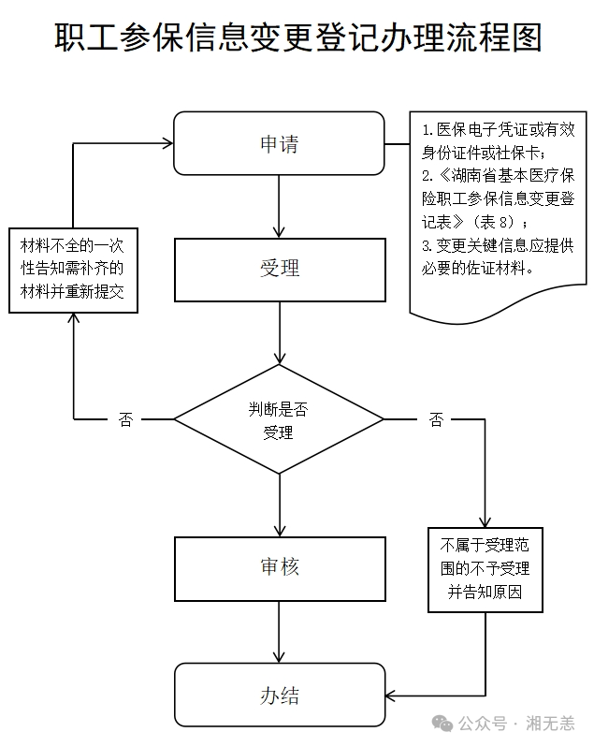

湖南省基本医疗保险职工参保
信息变更登记表

